Федеральное государственное бюджетное образовательное
учреждение высшего образования
«Херсонский государственный педагогический университет»

Институт информационных технологий

Кафедра программной инженерии и информационных технологий

ПРАКТИЧЕСКАЯ РАБОТА
по дисциплине:
«Современные операционные системы и базы данных»

на тему:
«Интерпретатор командной строки»

Выполнил:
Cтудент гр.: 12-25РПм
Трифонов Д.С.

Проверил
Преподаватель:
Алешов В.В.

Оценка:_____________
Дата: 11.02.2026

Херсон, 2026
ПРАКТИЧЕСКАЯ РАБОТА

Запуск командной строки
Win + R → cmd → Enter
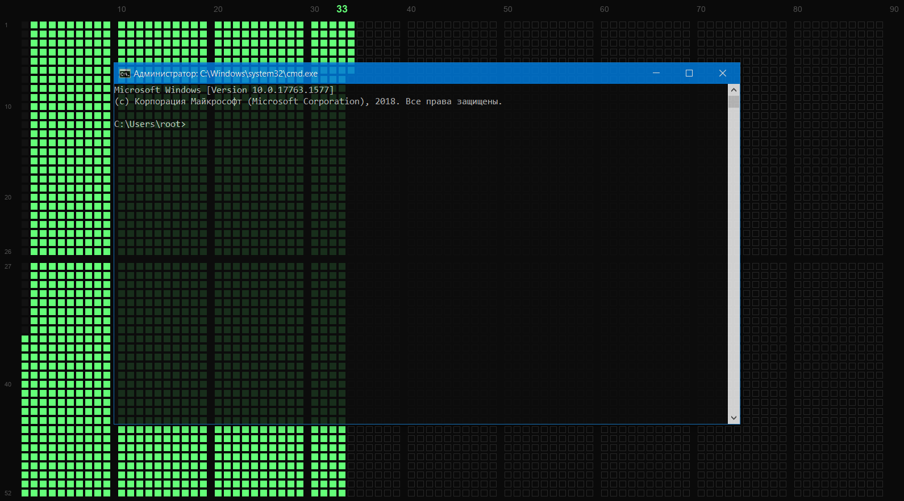
Изменить размер окна и цвет
color 1F
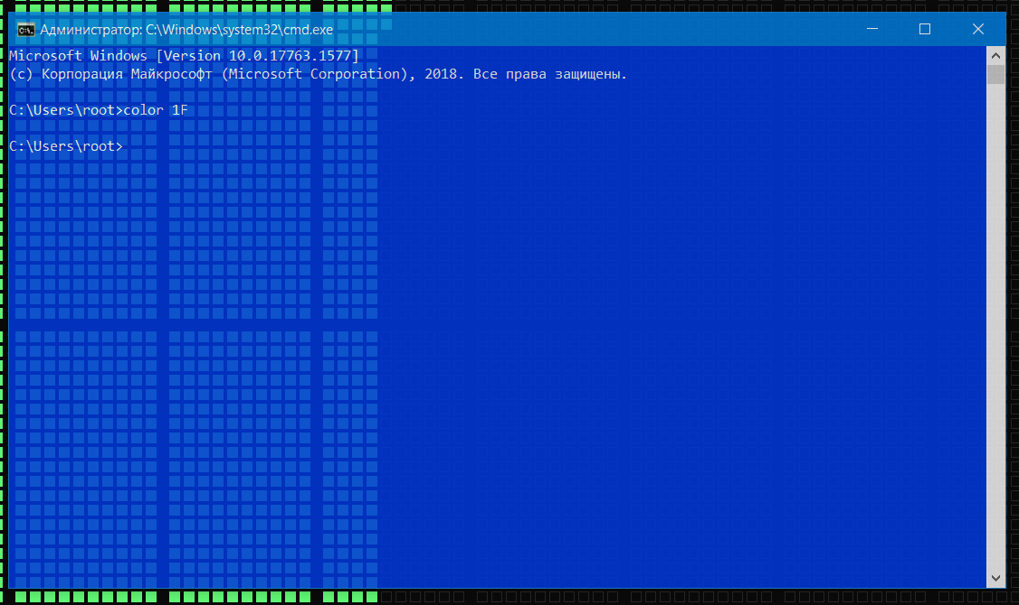
mode con: cols=120 lines=40
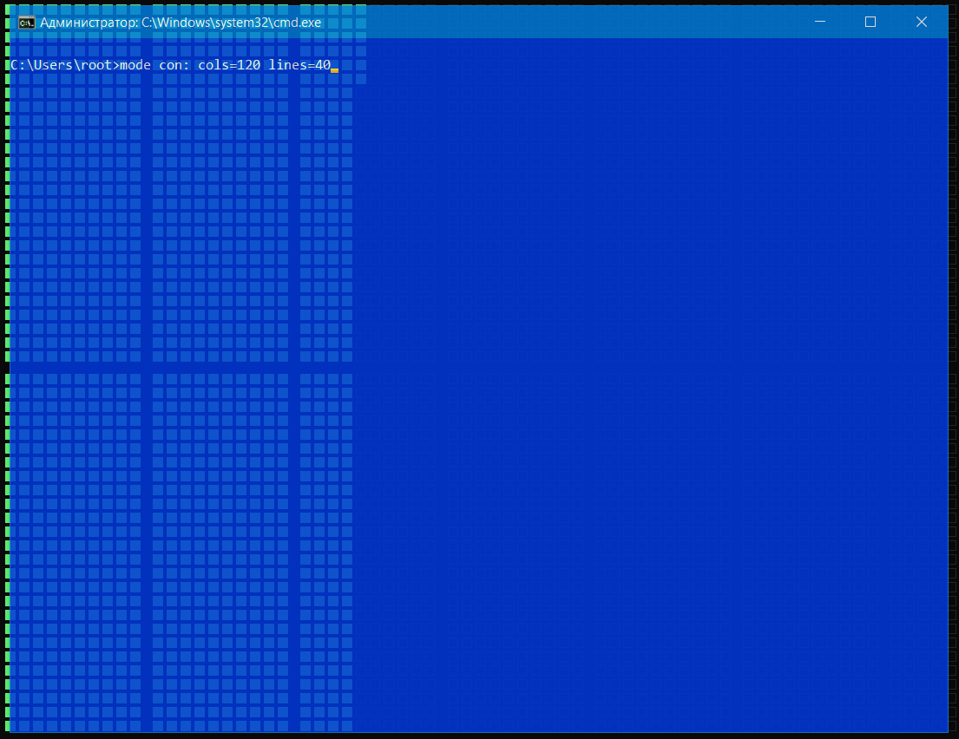
Создать файл со списком фамилий
notepad students.txt
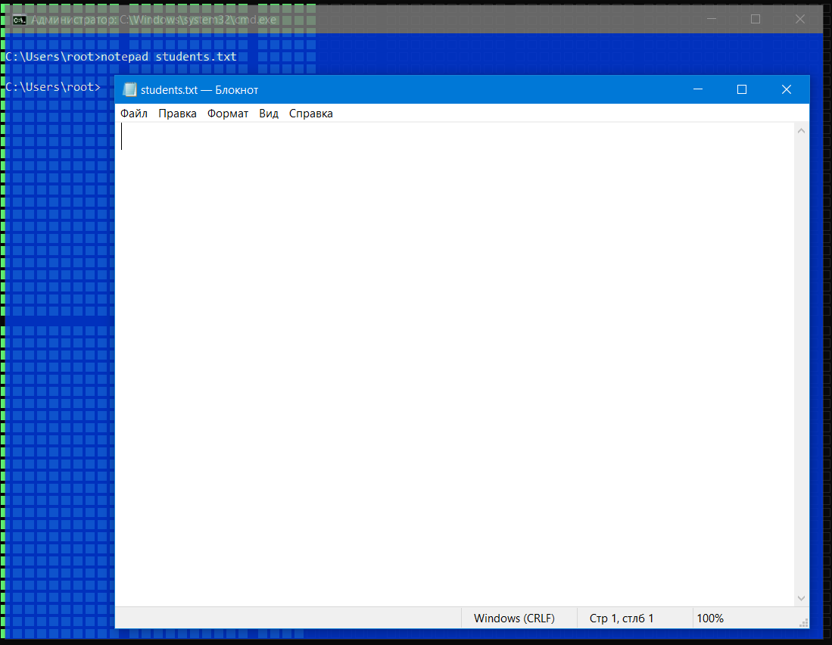
Вставить фамилии
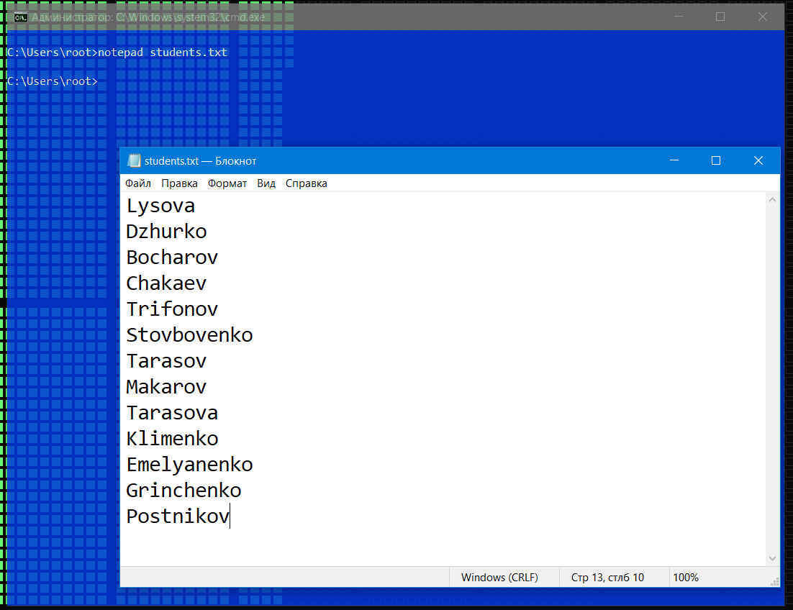
Отсортировать список и сохранить в новый файл
sort students.txt > students_sorted.txt
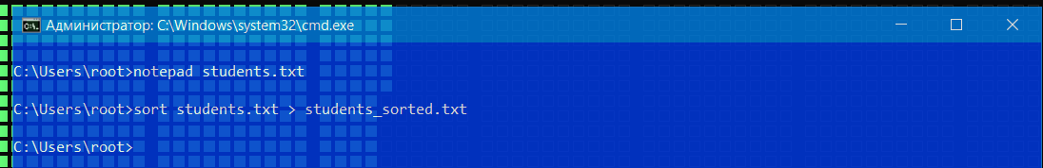
Проверка:
type students_sorted.txt
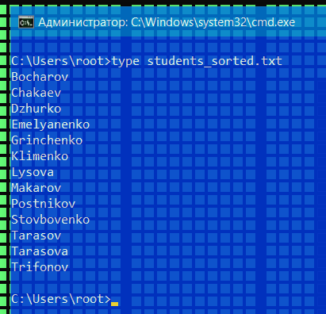
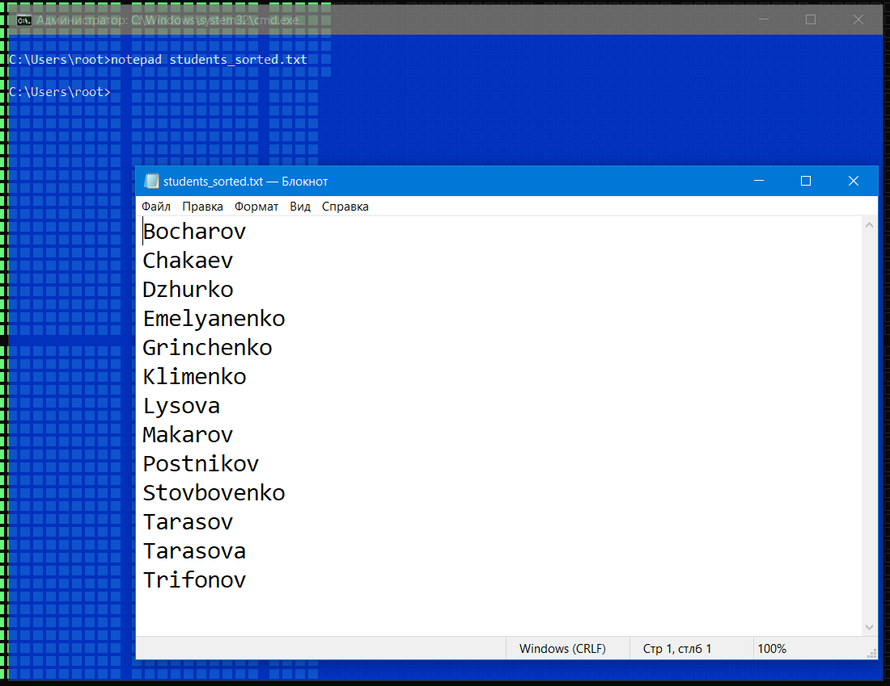
Создать текстовый файл со справкой по командам DIR, COPY и XCOPY
notepad help_cmd.txt
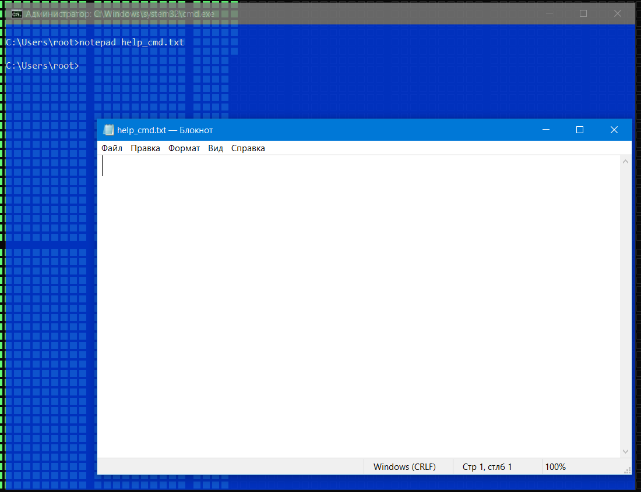
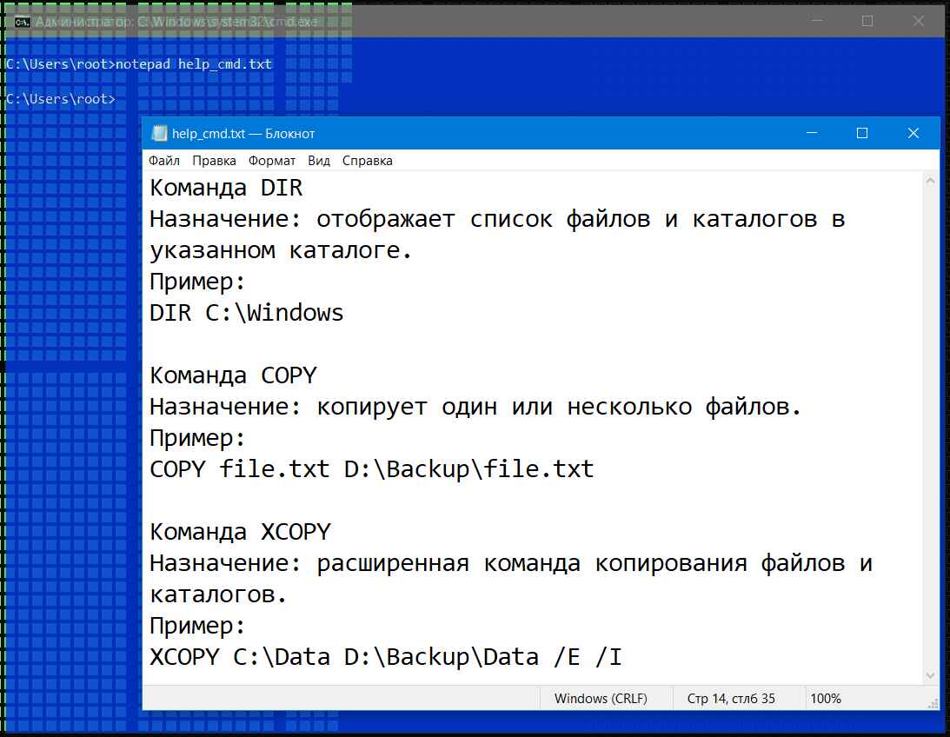
Вывести содержимое каталога %WINDIR% (только файлы), отсортировать по размеру, с отображением атрибутов
dir %WINDIR% /A:-D /O:S
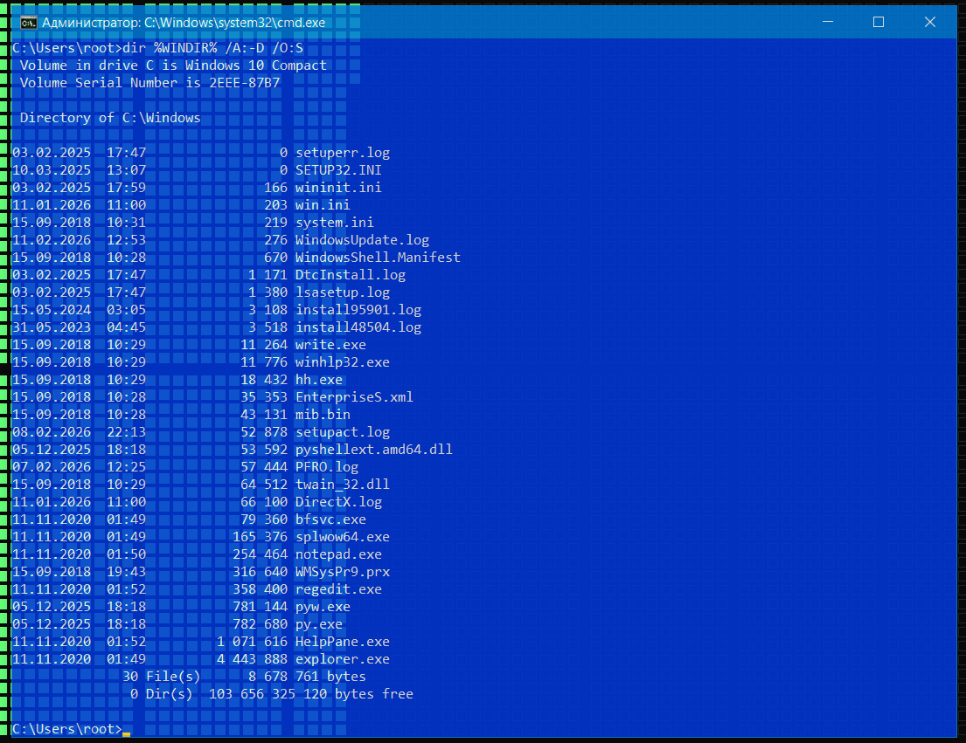
Скопировать все растровые графические файлы из каталога Windows в C:\WinGrafika
Сначала создаём каталог
mkdir C:\WinGrafika
Теперь копируем растровые изображения
xcopy %WINDIR%\Web\*.jpg C:\WinGrafika /S /Y
xcopy %WINDIR%\Web\*.png C:\WinGrafika /S /Y
xcopy %WINDIR%\Web\*.bmp C:\WinGrafika /S /Y
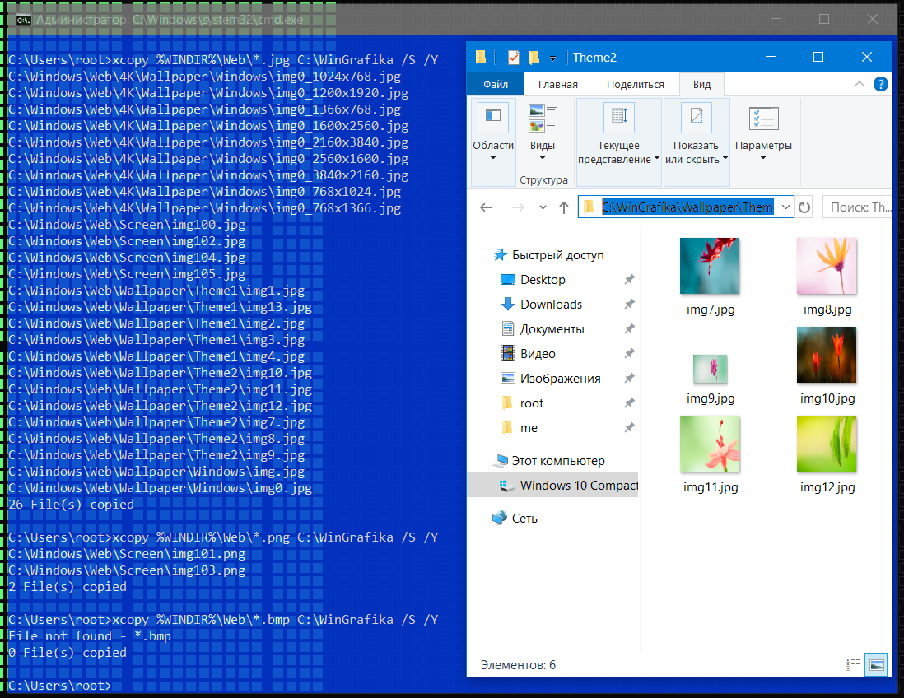
Скопировать все исполняемые файлы из каталога Windows в C:\WinEx
Создаём каталог
mkdir C:\WinEx
Копируем .exe файлы (рекурсивно)
xcopy %WINDIR%\*.exe C:\WinEx /S /Y
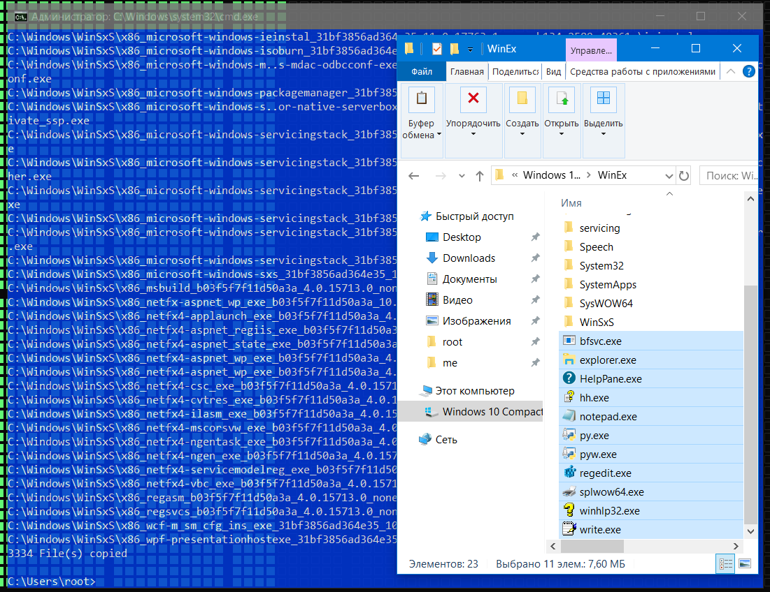

1. Достоинства и недостатки интерфейса командной строки
Достоинства:
Командная строка позволяет выполнять операции с операционной системой быстро и точно за счёт прямого ввода команд. При наличии опыта пользователь может выполнять сложные действия (работу с файлами, настройку системы, диагностику) значительно быстрее, чем через графический интерфейс. Командная строка потребляет минимальные системные ресурсы, что особенно важно при работе на слабых компьютерах или при удалённом администрировании. Кроме того, консольные команды легко автоматизируются с помощью сценариев (bat-файлов), что позволяет выполнять повторяющиеся операции без участия пользователя.
Недостатки:
Основным недостатком командной строки является высокий порог вхождения для начинающих пользователей, так как требуется запоминать команды и их параметры. Отсутствие наглядного интерфейса усложняет понимание выполняемых действий и повышает риск ошибок при неправильном вводе команд. Кроме того, ошибки в командах могут привести к нежелательным последствиям (например, удалению файлов), поэтому работа в командной строке требует внимательности и понимания выполняемых операций.

2. Инструменты командной строки для автоматизации работы в ОС Microsoft Windows
В командной строке Windows для автоматизации широко используются пакетные файлы (bat, cmd), которые представляют собой набор команд, выполняемых последовательно без участия пользователя. Это позволяет автоматизировать типовые задачи, такие как копирование файлов, создание каталогов, резервное копирование данных и запуск программ.
Для управления логикой выполнения используются управляющие конструкции:
- условные операторы (if),
- циклы (for),
- перенаправление ввода-вывода (>, >>, |),
- переменные окружения.
Дополнительно для более сложной автоматизации применяется PowerShell, который является более мощным инструментом по сравнению с классической командной строкой и позволяет работать с объектами операционной системы, службами, процессами и сетевыми ресурсами. В совокупности эти средства позволяют создавать сценарии автоматического администрирования и обслуживания системы.

3. Настраиваемые свойства интерпретатора командной строки
Интерпретатор командной строки Windows имеет ряд настраиваемых параметров, которые позволяют адаптировать рабочую среду под пользователя. К основным настраиваемым свойствам относятся:
- размеры окна и буфера экрана (количество строк и столбцов);
- цвет фона и цвет текста;
- шрифт и размер шрифта;
- прозрачность окна (в современных версиях Windows);
- параметры курсора и режимы выделения текста;
- параметры истории команд (размер буфера, навигация по ранее введённым командам).
Настройка этих параметров повышает удобство работы, улучшает читаемость текста и позволяет адаптировать интерфейс командной строки под индивидуальные предпочтения пользователя.

4. Различие между внутренними и внешними командами. Примеры
Внутренние команды — это команды, встроенные непосредственно в интерпретатор командной строки (cmd.exe).
Внешние команды — это отдельные исполняемые программы, расположенные в файловой системе операционной системы. Для их выполнения командная строка запускает соответствующий файл. Примеры внешних команд: notepad, ping, ipconfig, xcopy, tree, format.
Основное различие между внутренними и внешними командами заключается в том, что внутренние команды являются частью самого интерпретатора и всегда доступны, а внешние команды представляют собой отдельные утилиты и могут отсутствовать в системе или быть недоступны при повреждении соответствующих файлов.

